COMUNICADO Nº 195/2015

29/10/2015
MODALIDAD EDUCACIÓN ARTÍSTICA
SECRETARÍA DE ASUNTOS DOCENTES DE AVELLANEDA
DIRECTIVOS / SECRETARIOS / DOCENTES
Disposición N° 309/15 Rectificatoria de la Disposición 258/15 (Convocatoria a Pruebas de Selección Cargos de INSPECTOR de la Modalidad Ed. Artística) y Ampliación de Período de Inscripción
Área Pruebas de Selección y Concursos
FECHA:
RAMA:
EMITE:
DESTINO:
OBJETO:
TRANSCRIBE:

Visto la Disposición Nº 309-15 rectificatoria de la Disposición 258-15 se informa que a los efectos de no lesionar derechos docentes se amplía el periodo de inscripción a dicha prueba, el cual quedará comprendido entre desde el 30 de octubre al 4 de noviembre del año en curso.
Se solicita notificar fehacientemente a todos los docentes de la Modalidad de Educación Artística de los diferentes lenguajes y disciplinas de todos los servicios educativos.
DISPOSICIÓN N° 309/15
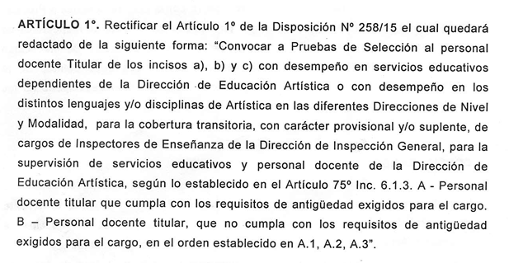

AMPLIACIÓN DEL PERÍODO DE INSCRIPCIÓN

FECHA | ACCIONES
30/10/15 al  04/11/15 | Inscripción de los Aspirantes en Secretaría de Asuntos Docentes

DOCUMENTACIÓN A ENTREGAR POR LOS ASPIRANTES

- Planilla de Inscripción por Triplicado (Anexo III)
- Constancia avalada por un Directivo del Establecimiento de la antigüedad y calificación docente del nivel al 31/12/2014.-
- Fotocopia autenticada de la planilla mecanizada de PAD 2014.

NORMATIVA IMPORTANTE A TENER EN CUENTA AL MOMENTO DE LA INSCRIPCIÓN

- Solicitar para fotocopiar la Disposición Nº 65/11 o podrá bajarla a través de nuestro sitio web www.sadavellaneda.com.ar/Normativas.
- Solicitar para fotocopiar la Disposición N° 258/15 (Convocatoria Cargos Inspectores Transitorios Modalidad Educación Artística) o podrá bajarla a través de nuestro sitio web www.sadavellaneda.com.ar/Normativas.
- Solicitar para fotocopiar la Disposición N° 309/15 (Rectificación Disposición 258/15 Convocatoria Cargos Inspectores Transitorios Modalidad Educación Artística) o podrá bajarla a través de nuestro sitio web www.sadavellaneda.com.ar/Normativas.

Se solicita la NOTIFICACIÓN FEHACIENTE de la totalidad del personal docente titular del establecimiento habilitado por Estatuto y su Reglamentación para aspirar al cargo que se convoca, dentro del período comprendido según Cronograma de Acciones, remitiendo a esta Secretaría de Asuntos Docentes la documentación respaldatoria del proceso de notificación realizado:

Se adjunta al presente comunicado modelo de notificación al personal.

Avellaneda, _______ / ______ / 2015.

La Dirección de la Escuela de Educación ____________ N° _____ del distrito de Avellaneda cumple en notificar al personal docente titular del servicio educativo del contenido de la Disposición N° _______/____ en referencia ____________________________________________________________________________ _______________________________________________________________________________________________________________ dando cumplimiento a lo solicitado por Comunicado N° ______ / 2015 de Secretaría de Asuntos Docentes de Avellaneda.

DNI N° | APELLIDO Y NOMBRES | FIRMA | ACLARACIÓN | FECHA
FIRMA Y ACLARACIÓN
DIRECTOR/A
SELLO

